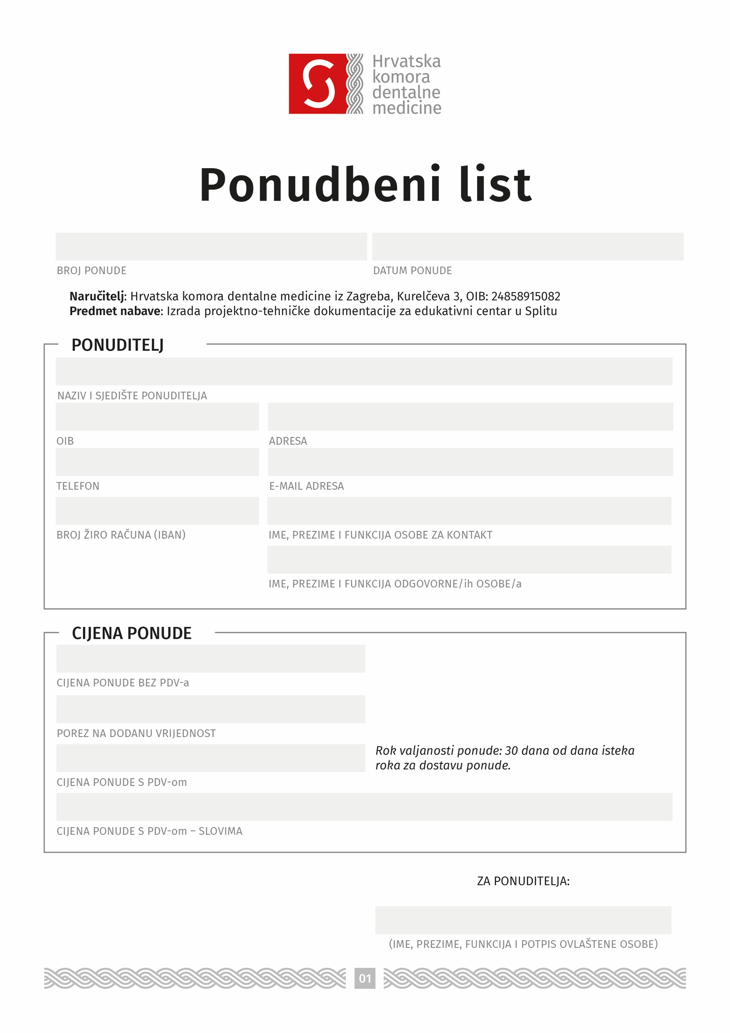

Upiši

Upiši

Upiši

Upiši

Upiši

Upiši

Upiši

Upiši

Upiši

Upiši

Upiši

Upiši

Upiši

Upiši

Upiši